niños soldados yazidíes sobrevivientes del Estado Islámico
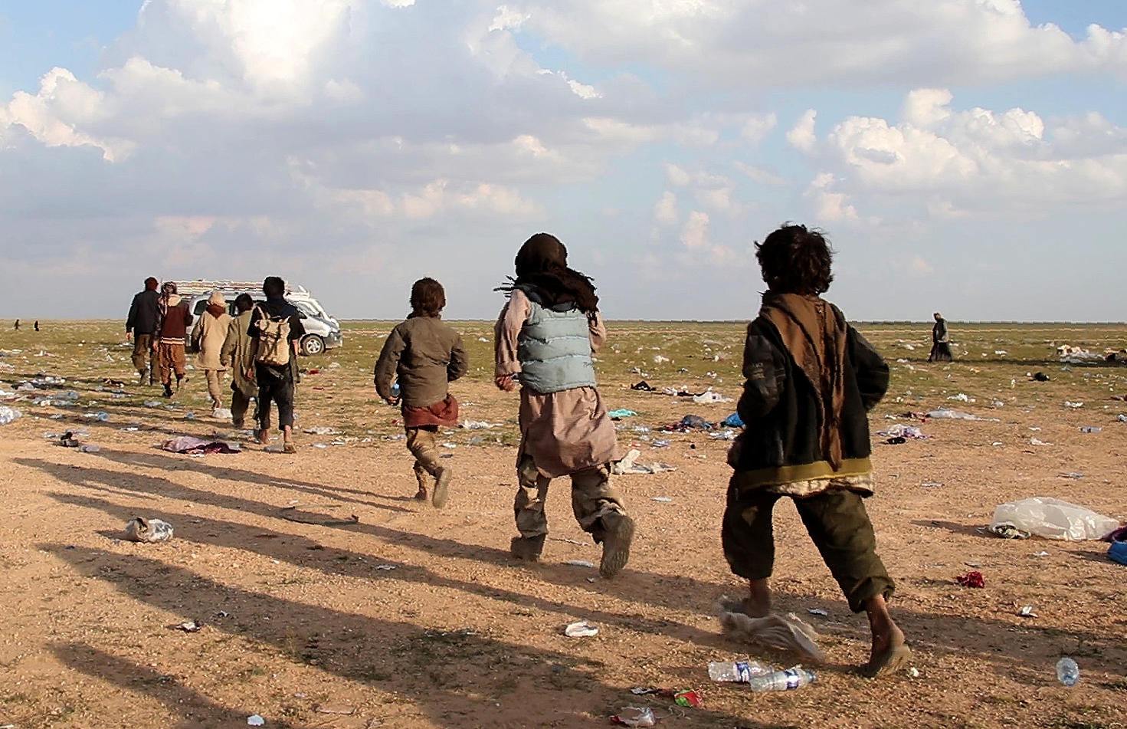
Amnistia internacional

